ИНФОРМАЦИОННЫЙ
ВЫПУСК № 63 (1214)

ФЕДЕРАЛЬНОЕ АГЕНТСТВО НАУЧНЫХ ОРГАНИЗАЦИЙ
ИНСТИТУТ СОЦИАЛЬНО–ЭКОНОМИЧЕСКОГО
РАЗВИТИЯ ТЕРРИТОРИЙ РАН

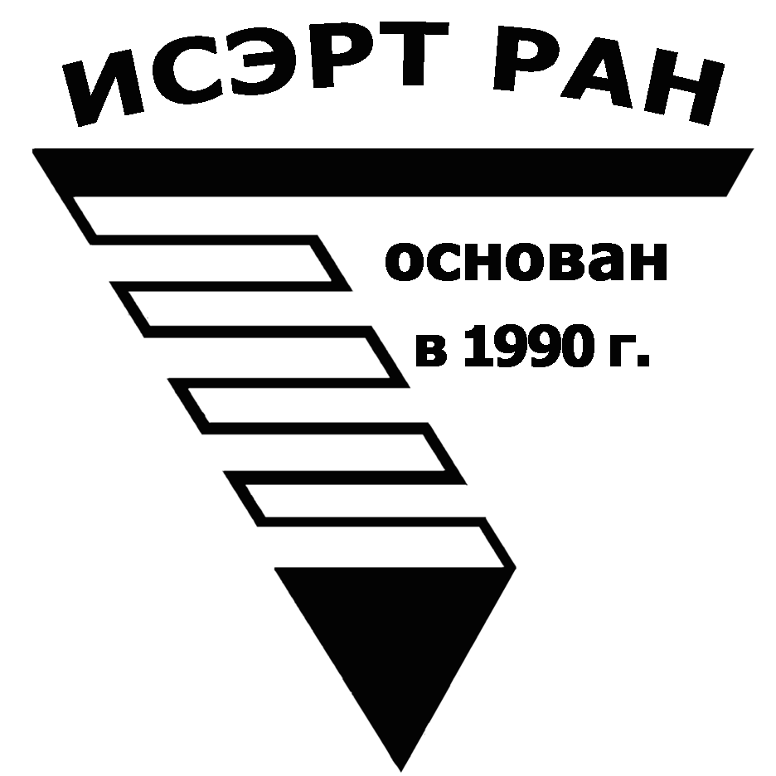

Серия
«ЭКОНОМИЧЕСКИЕ ПРОЦЕССЫ»

ИСЭРТ РАН продолжает знакомить своих подписчиков с наиболее интересными, на наш взгляд, публикациями, затрагивающими актуальные вопросы российской экономики и политики.

В выпуске представлена статья А. Касмынина «Уфимский водораздел», опубликованная в газете «Завтра», № 39, сентябрь-октябрь 2015 года.

Вологда
октябрь, 2015

Уфимский водораздел
Австрийцы травят российские реки?

В Уфе со дня на день может заработать новый деревообрабатывающий завод. По мнению экологов, это приведёт к катастрофе, так как предприятие расположено в непосредственной близости от единственного источника питьевой воды для миллионного города. Водный кодекс РФ запрещает размещать подобные производства в водоохранных зонах. За справедливость борется Общественное экологическое движение "СтопКроношпан". Вера Попова, один из координаторов проекта, рассказала об опасности завода и о борьбе против него.

ГРУППА ЗАВОДОВ Kronospan (далее Кроношпан), чья штаб-квартира находится в Австрии, отравляет практически всю Восточную Европу. Они вырубают леса, превращают деревья в ДСП и низкокачественный ламинат, производят бесконтрольные выбросы фенола и формальдегидов. В России заводы Кроношпан уже работают в Егорьевске и в Электростали. Новый монстр готовится к запуску в Башкортостане, где международная компания, ни с кем не церемонясь, выбрала место для строительства в третьем поясе охраны водозаборов города Уфа.
В Уфе проживает более миллиона человек. Сточные воды: дождевые и талые, – с такого огромного предприятия, нашпигованного опаснейшими химикатами, как Кроношпан, должны проходить очистку и сбрасываться в безопасных районах. Но если взглянуть на план завода, то выходит так, что они будут сливаться во втором поясе охраны уфимских водозаборов. Номер пояса обоснован его близостью к скважинам и насосам, а также к водоёмам, из которых люди черпают воду. Соответственно, чем он ниже, тем тщательнее необходимо охранять территорию. Из второго пояса водоохраны отрава обязательно попадёт в питьевую воду горожан.
Деревообработка подразумевает постоянные отходы, которые скапливаются на территории завода, составляющей около пятнадцати гектаров. В будущем планируется расширение до двухсот. Земли Кроношпана столь обширны именно по причине того, что там всегда находятся сырьё и химикаты. Не секрет, что при деревообработке и производстве ДСП образуется фенол, который проникает в организм человека даже через кожу. Следствиями фенольного отравления является обострение хронических заболеваний, развитие онкологии, генетические мутации. Если новый завод Кроношпан заработает, то фенол станет постоянным компонентом уфимской питьевой воды. Часть отравляющих веществ будет выбрасываться в воздух. И чем выше заводские трубы – тем дальше разброс.
В техпроцессе Кроношпана используются формальдегидные смолы. Представители завода заявляют, что применяют некую систему, позволяющую избежать вредных выбросов. Но то упорство, с которым они отказываются раскрывать детали устройства данной системы, объясняя это коммерческой тайной, и продолжают всячески замалчивать информацию о выбросах, намекает, что здесь кругом враньё.
С 2014 года на территорию России запрещён ввоз древесно-стружечных плит производства «Кроно-Украина» из-за повышенного содержания в них формальдегида. Выходит, что сами наши сограждане допускают возникновение рядом со своими домами подобных заводов. Это происходит потому, что они не интересуются составом приобретаемых стройматериалов, историей и противоправной деятельностью компаний, их производящих. Если о людях не спешит позаботиться Роспотребнадзор, то они сами должны защитить себя.
У нас накопилось множество свидетельств того, как отходы производства Кроношпана попросту вываливались на открытую почву за пределами завода. Площадки не асфальтированы и не забетонированы. Что происходит дальше? Формальдегиды и фенол проникают в почву и попадают в её водоносные слои. Так происходит в Румынии, Польше, Белоруссии, на Украине… Отовсюду идут сообщения о том, что гибнет рыба, исчезают леса, что людям, живущим рядом с Кроношпаном, приходится выходить на улицу в защитных масках.
Сейчас наши судебные тяжбы свелись к вопросу о ливневых стоках и очистных сооружениях для них. Эти технические приспособления хороши, никто спорить не станет, но в итоге на процессах замалчивается многое другое, и представители Кроношпана стараются преуменьшить значение его опасности. Ливневые стоки – мизер по сравнению с обобщённым экологическим ущербом от такого завода.
Действующий водный кодекс РФ категорически запрещает не только сброс даже очищенных ливневых стоков во втором и третьем охранных поясах водозабора, но и размещение промышленных предприятий в водоохранных зонах вообще. Не так давно законодатели пытались изменить статью 44 Водного кодекса, предложив разрешить сбрасывать сточные воды с предприятий прямо в реки, даже в места водозабора. Фактически это привело бы к массовому отравлению питьевой воды по всей стране. Причём активным лоббированием данной поправки занимались как раз депутаты из Башкортостана. Можно сделать вывод о том, что закон пытались подстроить под нужды Кроношпана. Общественное экологическое движение «СтопКроношпан» создало инициативу по противодействию изменению Водного кодекса. Люди митинговали, требуя не допустить поправок, последовали публикации в прессе. В итоге законодатели побоялись трогать статью 44.
Таким образом, в настоящее время завод не имеет права не только работать, но даже просто стоять на том месте, где он построен. Ливневые стоки – это неизмеримое количество воды, отвести которое куда-то за пределы второго и третьего поясов охраны водозабора фактически невозможно. Трубы придётся тянуть на десятки километров. Тем не менее, завод уже построен.
Судебные заседания, рассматривающие иск против Кроношпана, проходят с февраля 2014 года по два раза в неделю. Несмотря на то, что существует упомянутая выше статья 44 Водного кодекса, заводу всё равно дали разрешение на строительство на основании того, что эксперты подписали два проекта: самого предприятия и его очистных сооружений для ливневых стоков. Якобы там всё отлично. Мы оспариваем оба проекта. 16 сентября прошло заседание суда, рассматривавшее вопрос эффективности очистных сооружений ливневых стоков, которые якобы должны избавить от всех экологических опасностей, что заведомо является ложью.
Состав поверхностных вод с территории предприятия фактически никем не оценивается и не контролируется. На суде говорили: мы – единственный завод, который хочет установить очистные сооружения. Но стоит пояснить, что их до сих пор нет. Если взглянуть на архив судебных решений по схожим делам, то мы выясним, что состав сбрасываемых поверхностных вод не упоминается ни в одном из них. Эту информацию пытаются прятать, чтобы люди не осознали, что все химикаты поступают в питьевые реки.
Юристы Кроношпана напирают на то, что, пока завод не запущен, нельзя точно оценить вред от него. Так что же: нам ждать, пока они вырубят все леса и отравят всю воду и почву формальдегидами? То есть по факту, пока завод не запущен, нам нечего им предъявить. Но ведь можно взять данные того же Егорьевска или, например, Румынии, Польши, Белоруссии, Украины.
Существует рамочная конвенция по охране Каспийского моря. Все заводы Кроношпан на территории РФ расположены в бассейне реки Волга. Уфа впадает в Белую, Белая в Каму, Кама в Волгу, поэтому завод в Башкортостане будет деструктивно воздействовть и на Каспий. Воды отравляются фенолом, формальдегидами и прочими токсическими веществами. Они неминуемо попадут в огромное бессточное озеро, названное морем из-за своих размеров, и будут там скапливаться. Прикаспийские страны: Россия, Иран, Азербайджан, Казахстан и Туркменистан, – приняли рамочную конвенцию о защите морской среды Каспийского моря. Противодействие Кроношпану – это не только защита наших рек, но и охрана Каспийского моря.
Материал подготовил
Алексей КАСМЫНИН

